PRACOVNÝ LIST

PROGRAMOVANIE – Dva zoznamy

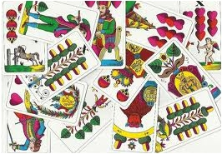Úloha 1

Vytvorte program **vojna.py**, ktorý simuluje kartovú hru Vojna.

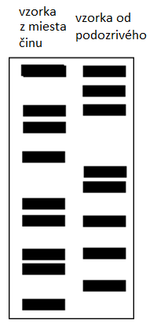Úloha 2 (povinná)

Polícia navrhla určenie páchateľa pomocou DNA. Z odobratej vzorky sa vytvorí takzvaný DNA profil, ktorý má každý jedinec odlišný, situácia je teda podobná ako s odtlačkami prstov - profily získané zo stôp nájdených na mieste činu sa porovnávajú s profilmi podozrivých. Väčšina DNA je u všetkých jedincov rovnaká, DNA profilovanie preto využíva na identifikáciu krátke úseky DNA, ktoré sa v molekule opakujú desať i viackrát za sebou a počet ich opakovaní je u každého jedinca rozdielny. V laboratóriu špeciálnymi postupmi dokážeme oddeliť úseky s rôznou dĺžkou a “zviditeľniť“ ich pomocou farbenia, na základe čoho vieme jednotlivé DNA odtlačky porovnať.

Navrhnite pomocou zoznamov vhodnú dátovú reprezentáciu, do ktorej je možné zakódovať konkrétny DNA profil a vytvorte tak profil vzorky z miesta činu a vzorky od podozrivého. Porovnajte dva skúmané profily (t.j. vzorky z miesta činu a podozrivého) a vypíšte mieru zhody (t.j. koľko úsekov sa zhoduje). Program uložte do súboru **porovnaj.py**.

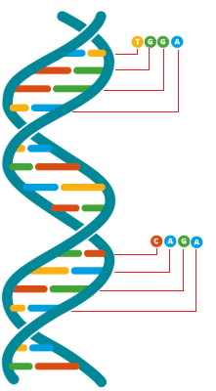Úloha 3 (povinná)

DNA predstavuje z chemického pohľadu reťazec, ktorý je tvorený tzv. bázami označenými písmenami T, G, C, A. Pri vzniku chorôb je dôležitým aspektom mutácia (t.j. zmena niektorej z báz na inú), ktorá mohla vzniknúť na určitom mieste reťazca DNA. Doplňte program **dna.py**, aby porovnal dve pripravené DNA a vypísal, či došlo alebo nedošlo k mutácii. Ak k mutácii došlo, vypíšte na ktorých miestach/pozíciách v testovanej DNA sa mutácia vyskytla.

Úloha 4 (povinná)

Vo vernostnom klube v obchodnom reťazci si vedú zoznam stálych zákazníkov aj s ich identifikačnými číslami. Každý deň k nim môžu pribudnúť noví zákazníci, ktorých zoznam pripoja na konci dňa k zoznamu stálych zákazníkov. Doplňte v súbore **zakaznici.py** funkciu **pridaj_zakaznikov()**, ktorá pripojí zoznam nových zákazníkov k zoznamu starých zákazníkov. Pozn.: výsledkom má byť opäť len zoznam zákazníkov, teda nie zoznam, ktorý obsahuje aj iný zoznam!

Úloha 5 (povinná)

Predošlú úlohu je možné vyriešiť aj bez potreby vytvárania vlastnej funkcie **pridaj_zakaznikov()** priamo metódou **extend()**  v tvare **zoznam1.extend(zoznam2)**, ktorá pripojí na koniec prvého zoznamu všetky prvky druhého zoznamu. Prepíšte riešenie úlohy 4 pomocou metódy **extend()**.

Úloha 6 (povinná)

Pri nákupe vo vydavateľstve objednávkový systém vypočítava celkovú cenu objednávaných kníh na základe počtu kusov jednotlivých kníh a ich jednotkovej ceny. Doplňte v programe **objednavka.py** výpočet a výpis celkovej ceny objednávky.

Úloha 7 (povinná)

V súbore **ziaci.py** je zoznam žiakov a zoznam ich vymeškaných hodín. Doplňte program, aby vypísal:

* celkový počet vymeškaných hodín všetkých žiakov,
* priemerný počet vymeškaných hodín na žiaka,
* meno a priezvisko, ako aj počet vymeškaných hodín žiaka s najhoršou dochádzkou,
* celkový počet tých žiakov, ktorí sú navrhnutí na pochvalu za vzornú dochádzku (t.j. 0 vymeškaných hodín) a ich mená a priezviská.

Úloha 8 (dobrovoľná)

Preskúmajte nasledovný kód v jazyku Python zapísaný pomocou tzv. generátorových notácií (riadok 2 a 3):

teploty_F=[**88**,**94**,**97**,**89**,**101**,**98**,**102**,**95**,**100**]

t1=[t **for** t **in** teploty_F **if** t>=**100**]

t2=[(t-**32**)\***5**/**9** **for** t **in** t1]

Vytvorte program **teplota.py**, v ktorom si otestujte zoznamy **t1** a **t2**, ktoré pri behu programu vzniknú. Vytvorte program **teplota_komplet.py**, ktorý bude robiť to isté, čo program v súbore **teplota.py**, avšak bez generátorových notácií. Porovnajte oba programy, čo do rozsahu a prehľadnosti zápisu. Navrhnite a otestujte niekoľko vlastných nápadov na jednoduché generátorové notácie a zapíšte ich:

_________________________________________________________________________________________________________________________________________________________________________________________________

____________________________________________________________________________________________

Úloha 9 (sebahodnotiaci test)

Doplňte do programu na vyhodnotenie televíznej súťaže chýbajúce časti:

